**Prépositions grecques**

Les prépositions modifient généralement les verbes et gouvernent les substantifs (noms, participes et infinitifs articulaires). La traduction d'une préposition dépend (a) de sa fonction dans une phrase, et (b) de la nature (personne, chose ou lieu) et du cas (génitif, datif ou accusatif) du(es) substantif(s) qu'elle gouverne.

Dans 1 Jean 5: 14-17, la préposition πρὸς (pros) + «lui» donne « auprès de lui » et πρὸς (pros) + «la mort» donne « qui mène à la mort ».

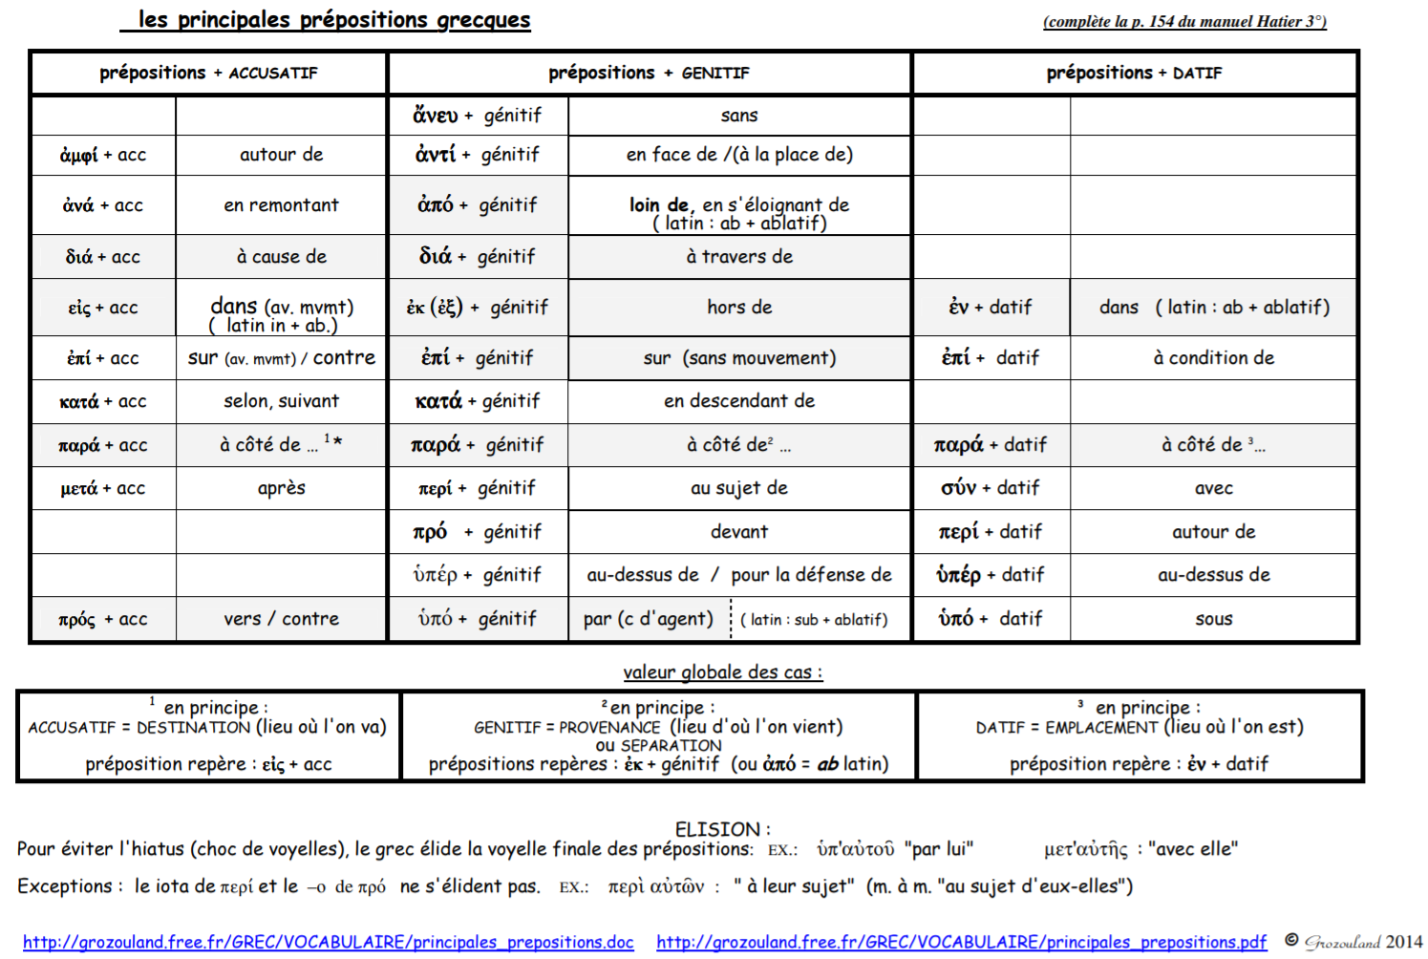

<https://grozouland.pagesperso-orange.fr/GREC/VOCABULAIRE/principales_prepositions.pdf>